附件1
水头镇海岸带环境卫生暗访考评情况
（滨海医院路口-五里桥文化公园段）
2025年8月20日 分数：91(9+0)分
责任单位 | 暗访 91分
水头镇 | 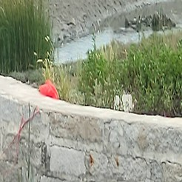  1保洁不到位(1)（-1分） | 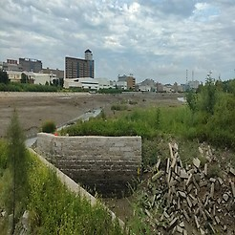  1#位置照片
水头镇 | 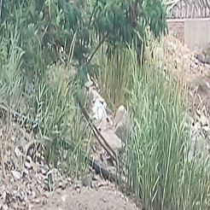  2保洁不到位(1)（-1分） | 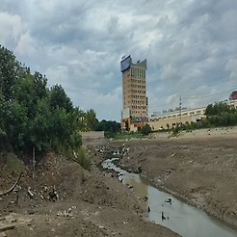  2#位置照片
水头镇 | 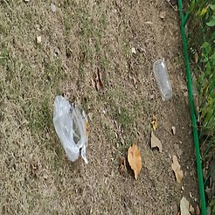  3保洁不到位(1)（-1分） | 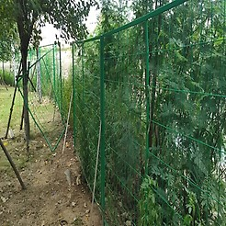  3#位置照片
水头镇 | 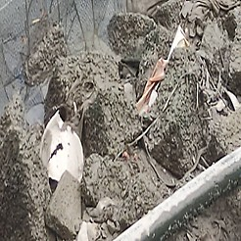  4保洁不到位(1)（-1分） | 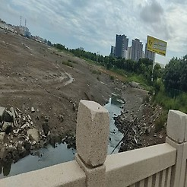  4#位置照片
水头镇 | 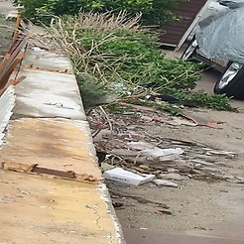  5保洁不到位(1)（-1分） | 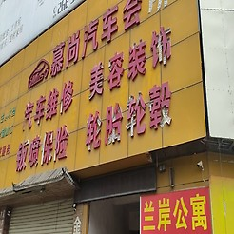  5#位置照片
水头镇 | 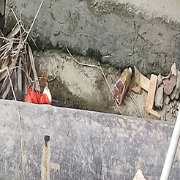  6保洁不到位(1)（-1分） | 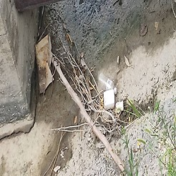  6保洁不到位(2)
水头镇 | 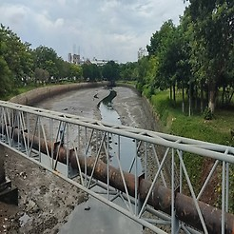  6#位置照片 | 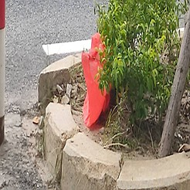  7保洁不到位(1)（-1分）
水头镇 | 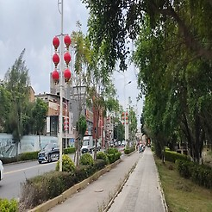  7#位置照片 | 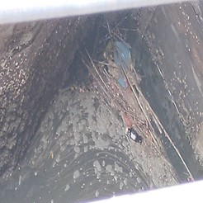  8保洁不到位(1)（-1分）
水头镇 | 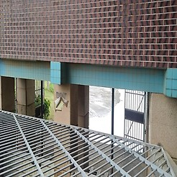  8#位置照片 | 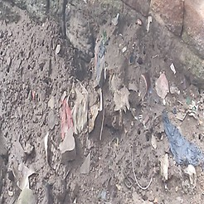  9保洁不到位(1)（-1分）
水头镇 | 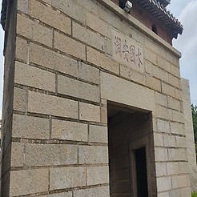  9#位置照片

附件2
石井镇海岸带环境卫生暗访考评情况 （淗江村至奎霞村）
2025年8月20日 分数：87（12+1）分
责任单位 | 暗访 87分
石井镇 | 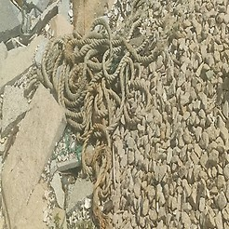  1废弃物未清理(1)（-1分） | 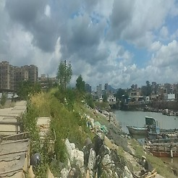  1#位置照片
石井镇 | 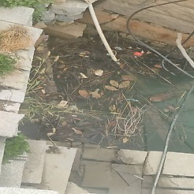  2保洁不到位(1)（-1分） | 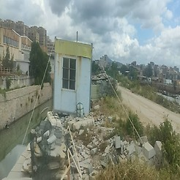  2#位置照片
石井镇 | 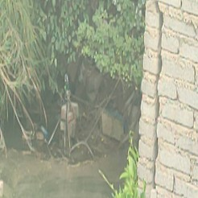  3保洁不到位(1)（-1分） | 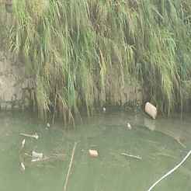  3保洁不到位(2)
石井镇 | 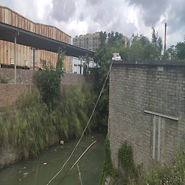  3#位置照片 | 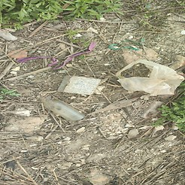  4保洁不到位(1)（-1分）
石井镇 | 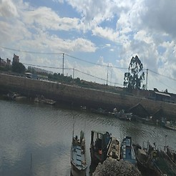  4#位置照片 | 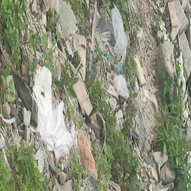  5保洁不到位(1)（-1分）
石井镇 | 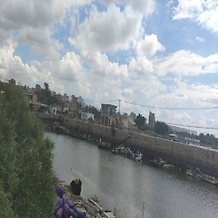  5#位置照片 | 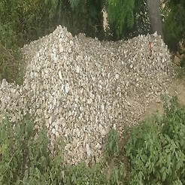  6海蛎壳大量堆积＜10㎡(1)（-1分）
石井镇 | 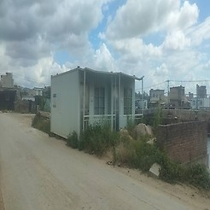  6#位置照片 | 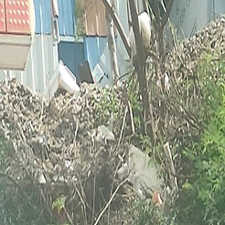  7保洁不到位(1)（-1分）
石井镇 | 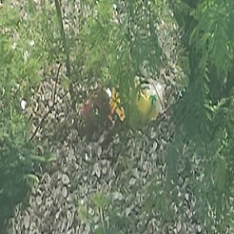  7保洁不到位(2) | 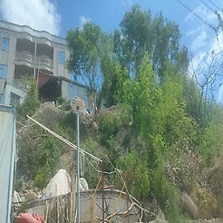  7#位置照片
石井镇 | 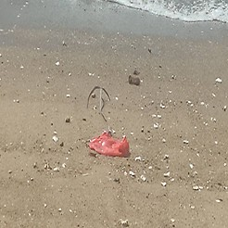  8保洁不到位(1)（-1分） | 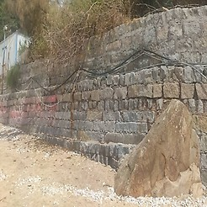  8#位置照片
石井镇 | 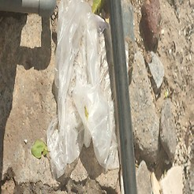  9保洁不到位(1)（-1分） | 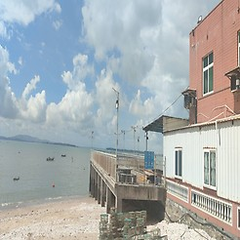  9#位置照片
石井镇 | 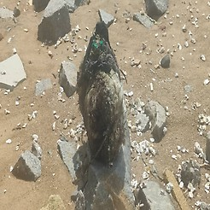  10保洁不到位(1)（-1分） |   10保洁不到位(2)
石井镇 | 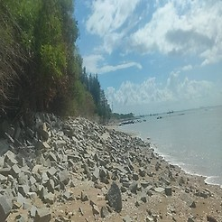  10#位置照片 | 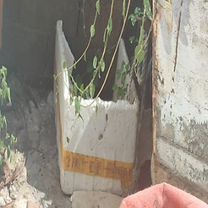  11保洁不到位(1)（-1分）
石井镇 | 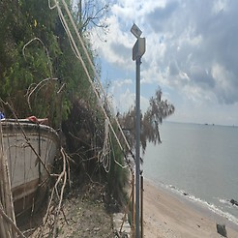  11#位置照片 | 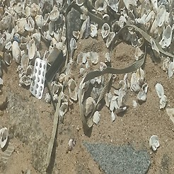  12保洁不到位(1)（-1分）
石井镇 | 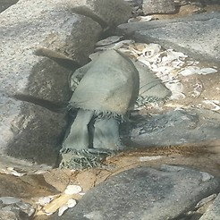  12保洁不到位(2) | 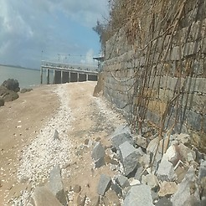  12#位置照片
石井镇 | 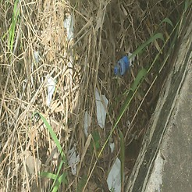  13保洁不到位(1)（-1分） | 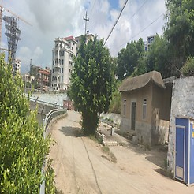  13#位置照片

石井镇海岸带环境卫生暗访考评情况 （钓鱼台至龙凤演艺城）
2025年8月20日 分数：88（12+0）分
责任单位 | 暗访 88分
石井镇 | 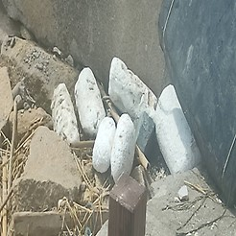  1环境卫生差(1)（-2分） | 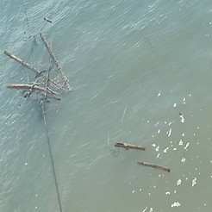  1环境卫生差(2)
石井镇 | 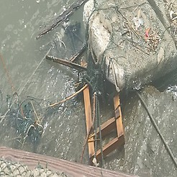  1环境卫生差(3) | 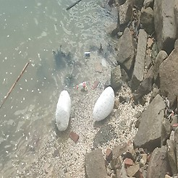  1环境卫生差(4)
石井镇 | 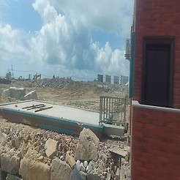  1#位置照片 | 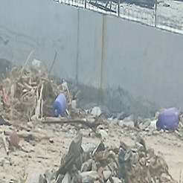  2保洁不到位(1)（-1分）
石井镇 | 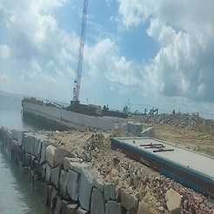  2#位置照片 | 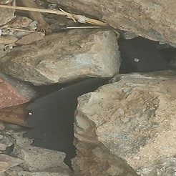  3保洁不到位(1)（-1分）
石井镇 | 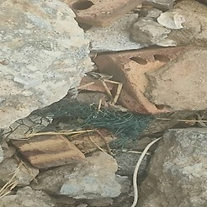  3保洁不到位(2) | 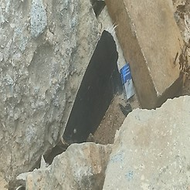  3保洁不到位(3)
石井镇 | 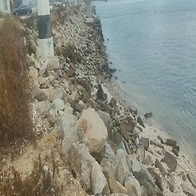  3#位置照片 | 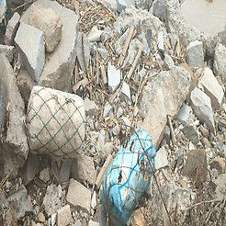  4保洁不到位(1)（-1分）
石井镇 | 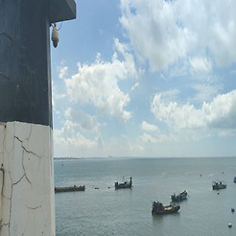  4#位置照片 | 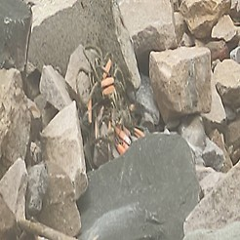  5保洁不到位(1)（-1分）
石井镇 | 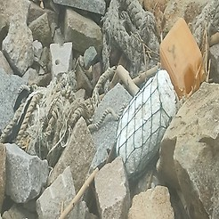  5保洁不到位(2) | 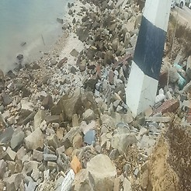  5#位置照片
石井镇 | 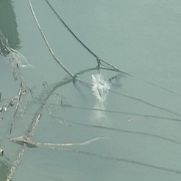  6保洁不到位(1)（-1分） | 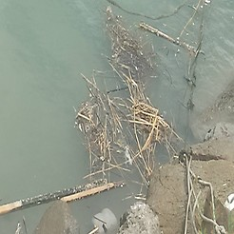  6保洁不到位(2)
石井镇 | 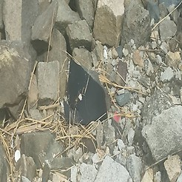  6保洁不到位(3) | 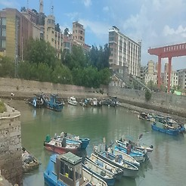  6#位置照片
石井镇 | 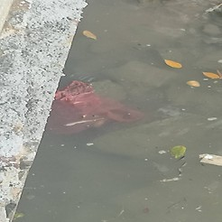  7保洁不到位(1)（-1分） | 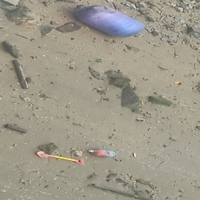  7保洁不到位(2)
石井镇 | 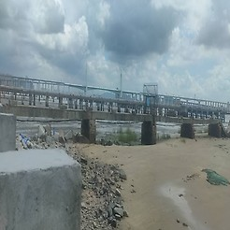  7#位置照片 | 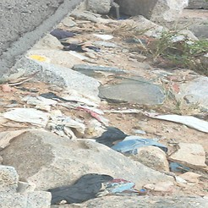  8卫生死角(1)（-3分）
石井镇 | 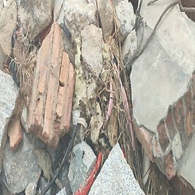  8卫生死角(2) | 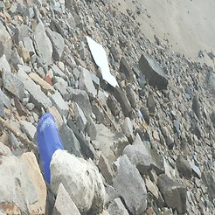  8卫生死角(3)
石井镇 | 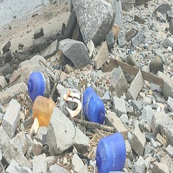  8卫生死角(4) | 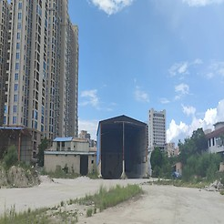  8#位置照片
石井镇 | 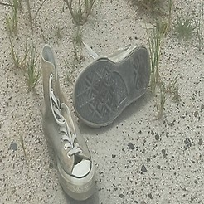  9保洁不到位(1)（-1分） | 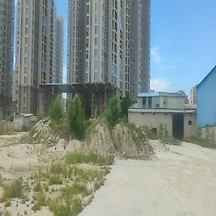  9#位置照片

